NASTAVA NA DALJINU, 5. RAZRED
NASTAVNA JEDINICA: EZAN I IKAMET

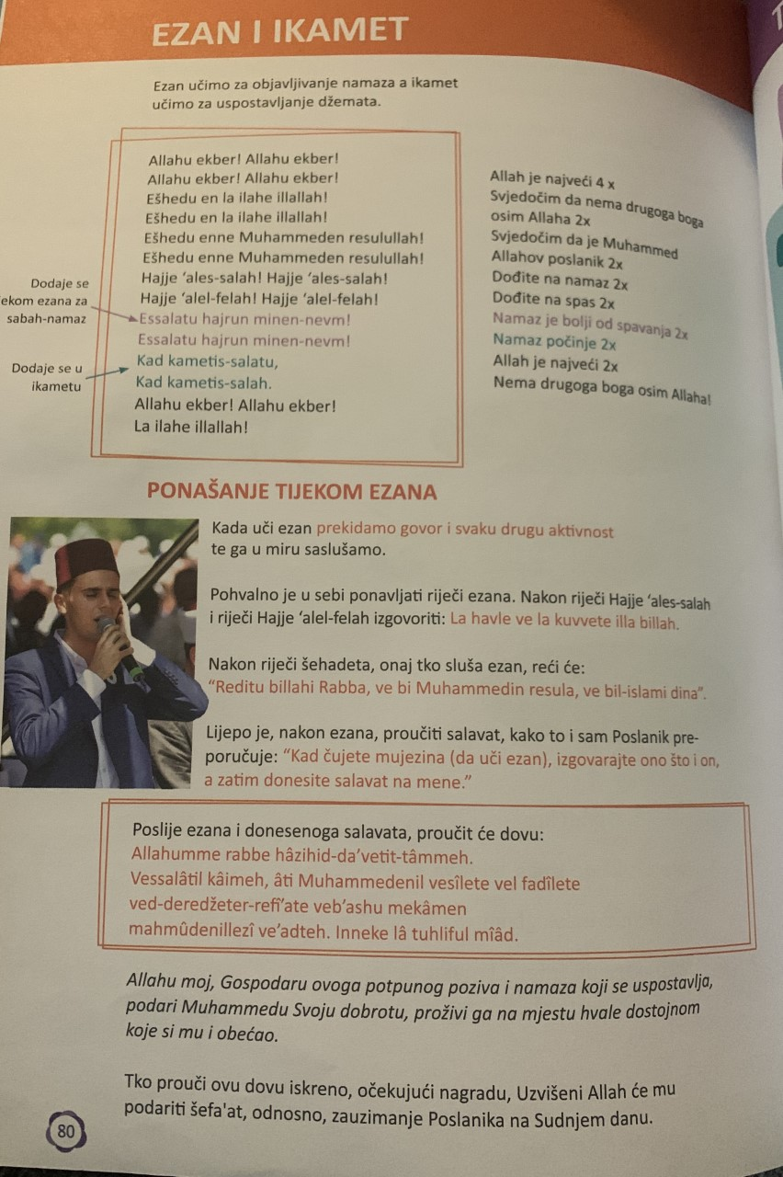

ESSELAMU ALEJKUM, DRAGE UČENICE I UČENICI!

SVI SMO U ŽIVOTU SLUŠALI UČENJE EZANA, POZIVA NA MOLITVU.
U VAŠIM UDŽBENICIMA NA STRANI 80 IMAMO PRILIKU PROČITATI KAKO SE TREBAMO PONAŠATI ZA VRIJEME UČENJA EZANA, A ISTO TAKO MOŽEMO PROČITATI I KOJE SU RAZLIKE IZMEĐU EZANA I IKAMETA.

ZADATAK:
-Ponoviti tekst ezana i ikameta!

-U bilježnicu prepisati dovu poslije ezana i probati svaki dan po jedan red naučiti napamet!

-Za ponavljanje azana i ikameta, možete pogledati video na:
https://youtu.be/FOVsRnjNR8U
-a za pamćenje dove poslije ezana pogledajte video na:
https://youtu.be/92HBbminzqQ

-Za mali odmor odigraj igricu na: https://learningapps.org/view1574945

-A kada naučiš dovu poslije ezana odigraj igricu: https://learningapps.org/view1517523

-Sve ono što si uradio, napisao, fotografiraj i pošalji svome vjeroučitelju!

